Test 10/10/2024

Ngày xuất bản: 10/10/2024

Loại tin: Âm Nhạc

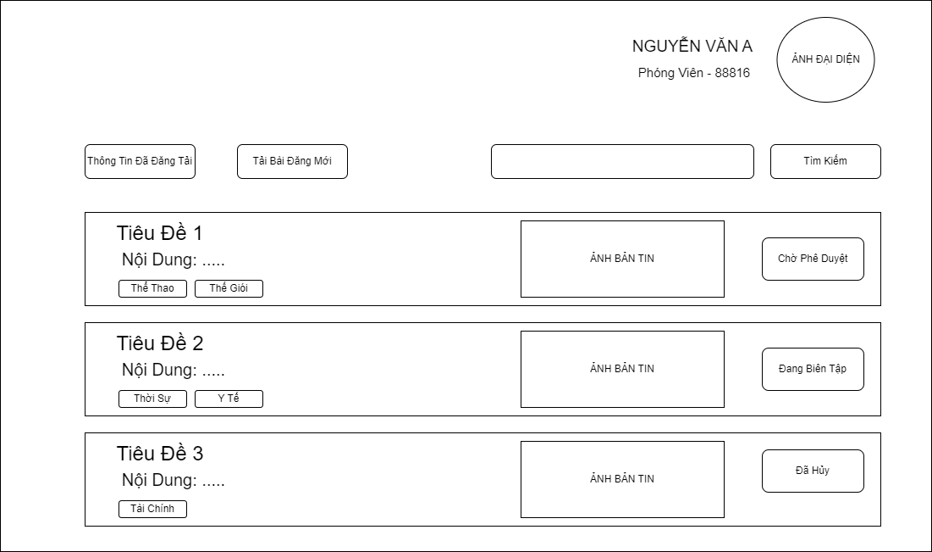

## ***Test 10/10/2024***

Test 10/10/2024

Test 10/10/2024

Thông tin tác giả

Phòng viên: Trần Hoàng Thọ

Biên tập viên: Trần Hoàng Thọ

Kiểm duyệt viên: Trần Hoàng Thọ